Отчёт по лабораторной работе №4

Основы информационной безопасности

Чистов Даниил Максимович

Содержание

# 1 Цель работы

Получение практических навыков работы в консоли с расширенными атрибутами файлов1

# 2 Атрибуты файлов

На википедии нашёл таблицу атрибутов, в данной лабораторной работе я буду экспериментировать с атрибутов a (в файл можно только добавлять, но изменять его - удалять, переименовывать нельзя. Исключительно добавление новой информации) и с атрибутом i (файл никак нельзя изменять, immutable) (рис. 1).

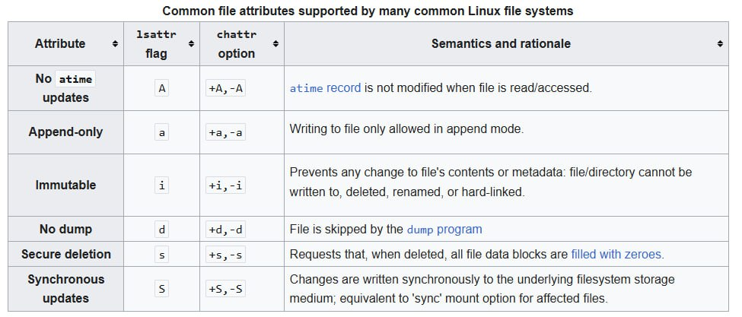

Рис. 1: Расширенные атрибуты файлов

# 3 Выполнение лабораторной работы

От имени пользователя guest определяю расширенные атрибуты файла (рис. 2).

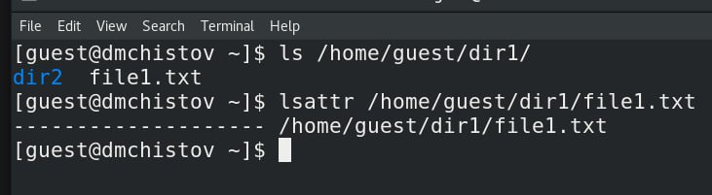

Рис. 2: Расширенные атрибуты файла

Командой chmod 600 устанавливаю на наш файл права на чтение и запись для владельца файла (рис. 3).

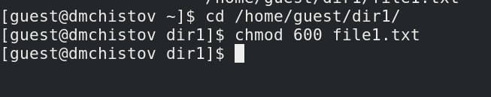

Рис. 3: Новые права у файла

От пользователя guest пытаюсь установаить расширенные атрибут a, но получаю ошибку (рис. 4).

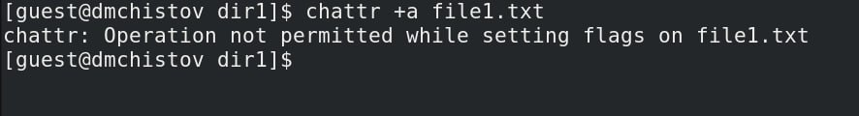

Рис. 4: Попытка установки расширенного атрибута

Поэтому в другой консоли, с root правами, устанавливаю данный расширенный атрибут (рис. 5).

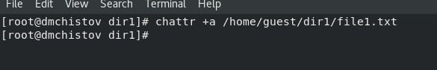

Рис. 5: Установка расширенного атрибута

Аттрибут успешно установлен, проверил от имени пользователя guest (рис. 6).

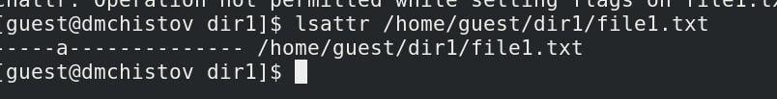

Рис. 6: Расширенный атрибут

Выполняю запись в файл командой echo, затем проверяю, что текст появился в файле (рис. 7).

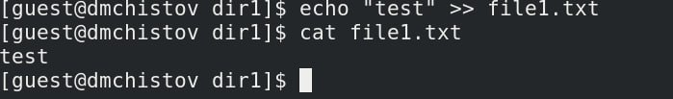

Рис. 7: Работа команды echo и cat

Теперь пробую перезаписать текст в файле, удалить файл, переименовать файл, всё безуспешно (рис. 8).

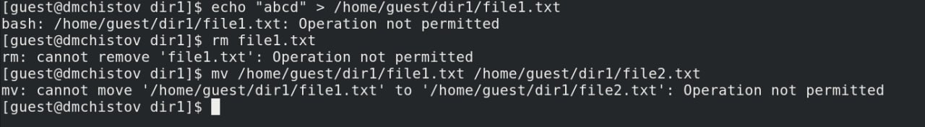

Рис. 8: Попытки взаимодействия с файлом с аттрибутом a

Также не получилось снять права с файла (рис. 9).



Рис. 9: Попытка смены прав файла с аттрибутом a

После я убрал атрибут a командой chattr -a, все операции, в которые мне не удавалось выполнить, теперь спокойно выполняются (рис. 10).

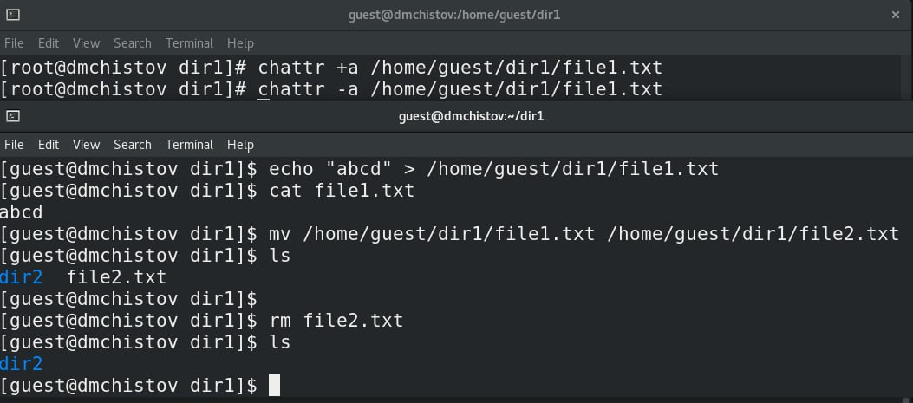

Рис. 10: Попытки взаимодействия с файлом без аттрибута a

Теперь проделаю тоже самое, но с атрибутом i, создам файл и поставлю ему данный атрибут (рис. 11).

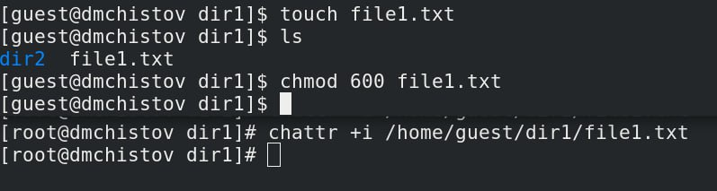

Рис. 11: Новый файл с расширенным атрибутом i

В этот раз не получилось даже записать новую информацию в файл, не говоря уже и о тех же самых операциях, которые не удавалось выполнять с файлом с атрибутом a (рис. 12).

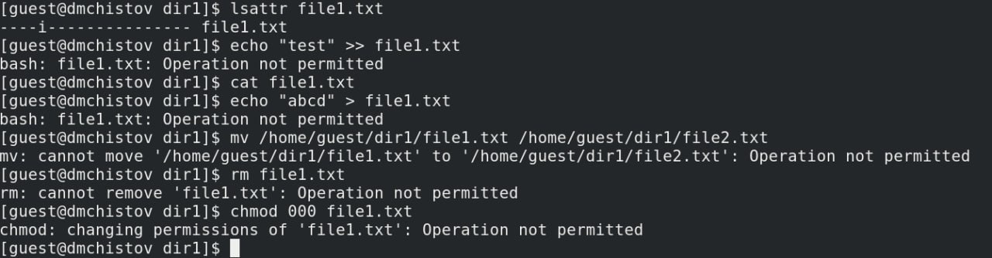

Рис. 12: Попытки взаимодействия с файлом с аттрибутом i

Без атрибута i, всё успешно работает (рис. 13).

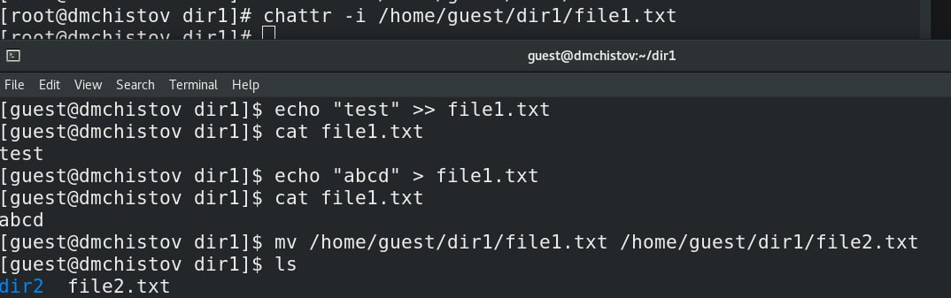

Рис. 13: Попытки взаимодействия с файлом без аттрибута i

# 4 Выводы

В результате выполнения работы я повысил свои навыки использования интерфейса командой строки (CLI), познакомился на примерах с тем, как используются основные и расширенные атрибуты при разграничении доступа. Опробовал действие на практике расширенных атрибутов «а» и «i»

# 5 Список литературы

[Лабораторная работы №4](https://esystem.rudn.ru/pluginfile.php/2580596/mod_resource/content/3/004-lab_discret_extattr.pdf)

[Аттрибуты файлов](https://en.wikipedia.org/wiki/File_attribute)